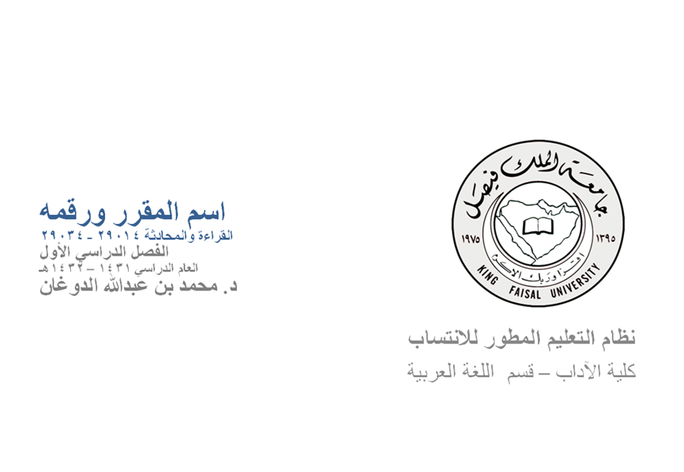
المحاضرة الرابعة
أهمية الكلام
صفات الخطيب المتميز
أهمية الكلام
مقدمة:
الناس أصناف وألوان: فصنف إذا سمعتهم تود لو أنهم أطالوا الحديث وأفاضوا في الكلام، في حين أن صنفا آخر تود لو أنهم أغلقوا أفواههم بعد فتحها بدقائق معدودات ، بل ربما غلقها قبل فتحها وللأبد.

أهمية الكلام
الكلام من العلامات المميزة للإنسان
الكلام غاية لكل فروع اللغة
بالكلام يستطيع المرء أن يعبر عن أفكاره
بالكلام يستطيع الإنسان مواجهة الحياة
أهمية الكلام
مهارة المبدعين
- مهارة الكلام مهارة المبدعين المتميزين مهارة العظماء.
- يقول الخطيب المشهور (زج زجلر): (سواء رضينا أم أبينا .. فإن الذين يُحسنون الحديث أمام الناس يعتبرهم الآخرون أكثر ذكاء .. وإن لديهم مهارات قيادية متميزة عن غيرهم ).
- مهارة الإلقاء تحتاج أن نستحضر ما ذكرناه سابقاً في تكوين المهارة ، فتحتاج إلى قرارٍ ورغبة في التعلم ، ثم تخطيط ، ثم أن نمارس ونجرّب ونحاول مرةً وأخرى وثالثة ، حتى نتقن المهارة
أهمية الكلام
إن من البيان لسحراً
- هي ليست مهارة عادية بل منها السحر والبيان وكما في صحيح البخاري عن ابن عمر رضي الله عنهما قال: قدم رجلان من المشرق فخطبا فعجب الناس لبيانهما فقال رسول الله صلى الله عليه وسلم : (إن من البيان لسحرا).

أهمية النقاش والمشاركة
- إن مما نعاني منه في تعليمنا: أنه قائم على التلقين ، ولو استخدمنا المشاركة والنقاش لوجدنا الفرق واضحاً.
- الإنسان لا يتذكر بعد شهر سوى 13% من المعلومات التي حصل عليها عن طريق البصر ، أما المعلومات التي حصل عليها عن طريق الحوار والنقاش والمشاركة فإنه يتذكر بعد شهر 95% منها.
- يقول الحكيم الصيني (قل وسوف أنسى ، أرني ولعلي أتذكر ، شاركني وسوف أتذكر).

صفات الخطيب المتميز
الثقافة العالية
- وذلك بالإطلاع الجيد على العلوم، والمعرفة بفنه الذي يتحدث فيه ..وإلا كان مناقضاً لنفسه فسيتضح ذلك للناس سريعاً .. وكما قيل: (كل إناء بما فيه ينضح ) فالخطيب المميز هو أولاً شخص مميز في ذاته ..فارفع من ثقافتك وحسن من أدائك ، وكن جاداً في إنجازك.
الإعداد الجيد
- لابد للخطيب من تحضير وإعداد للموضوع الذي يتحدث عنه ، فإن ذلك أبلغ في الوصول إلى السامعين وشد انتباههم.
التمكن من علوم اللغة
- بأن يمتلك الخطيب لمعجم واسع من المفردات التي تزوده بقدرة فائقة على التعبير عن المعنى بأروع طريقة وأبدع أداء.
- وأن يكون ملماً بالنحو فلا يحسن بالخطيب أن يجعل المرفوع منصوباً ، والمنصوب مجروراً ، و المجرور مرفوعاً.
- كذلك إلمامه الجيد بالتراكيب اللفظية ..وعلوم المعاني.
أن يكون له هدف
- إن الخطب العامة التي ليس لها هدف غالباً ما تكون ضعيفة التأثير والإقناع ؛ فلا بد للخطيب من تحديد هدف رئيس يمس حياة المستمعين ، ويحوز على اهتمامهم.
الثقة بالنفس
- عندما يكون الخطيب رابط الجأش لا شك أنه سيكون أكثر وصولاً إلى قلوب وعقول الجمهور.
- وصاحب الشخصية الثابتة يحقق أكثر النتائج والأهداف طموحاً
الصدق والأمانة العلمية
- من أهم صفات الخطيب الصدق في الكلام والعاطفة.
- وكذلك أمانة النقل وعزو المعلومات إلى المصادر والمراجع ، فهذه أمانة أمام الله سبحانه تعالى.

